在钢管生产上应用的大直径测径仪
光电非接触式大直径测径仪是对线、棒、管材等产品进行质量测量、监测、显示、记录与分析的重要设备，测径仪对钢管的产品尺寸公差和几何形状进行实时监控，在生产过程中在线测量，超差报警，把信息实时传递给工作人员并有分析图像显示。
大直径测径仪：
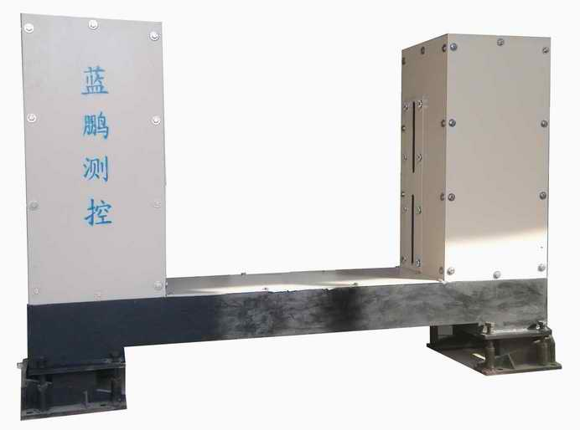
大直径测径仪系统由在线检测单元、CCD信号采集单元、驱动单元、计算处理单元、人——机交互操作单元及远程显示单元等部分组成，实现钢管的在线无损测量。都旋转前进的轧材还可检测截面尺寸，对于直接行进的钢管，则可以根据需求制成双向测径仪，以实现椭圆度的测量。
光电测量产品采用物方远心光路和CCD成像法进行在线尺寸检测。检测的核心部件为光电测头，每组测头由发射镜头和接收镜头组成。为了实现大直径钢管的测量，采用间距可调双测头技术来实现，即两组测头分别测量边缘尺寸，加上中间固定尺寸即为钢管的外径尺寸。
大直径测径仪可以进行各种大直径轧材的外径尺寸，可根据生产情况调节测量范围，实现多规格钢管的测量，并且可适应多种工况，还可进行定制产品，
对于钢管来说尤其是大直径钢管，它的在线检测更关系着成材率与原材料的浪费，而采用大直径测径仪将为其增加成材率，减少浪费，并能更简单方便的得到外径尺寸。

